รายงานการปฏิบัติราชการประจำเดือน

รายงานการปฏิบัติราชการประจำ เดือนตุลาคม
ประจำปีงบประมาณ พ.ศ. 2569
สถานีตำรวจภูธรลาดใหญ่
งานจราจร

วันที่ 5 ต.ค. 2568 เวลาประมาณ 09.00 น.
พ.ต.ท.อดุล มั่นการ สวป.สภ.ลาดใหญ่ พร้อมสายตรวจรถยนต์ จราจร ร่วมกิจกรรม
งานมงคลพิธีพุทธาพิเษก กวนกระยาสารทิพย์ เทศกาลสารทไทย ณ วัดลาดเป้ง จว.สมุทรสงคราม

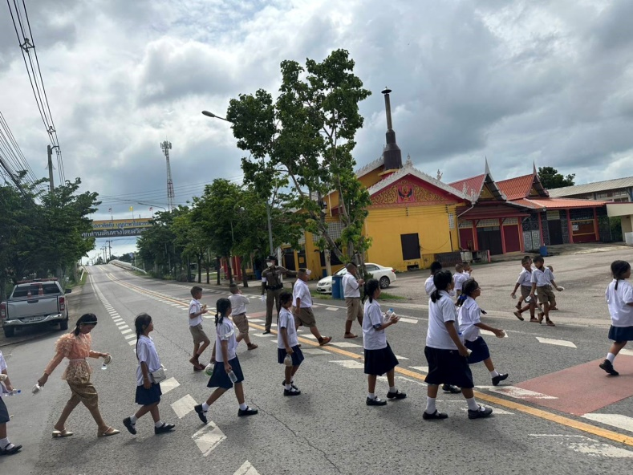
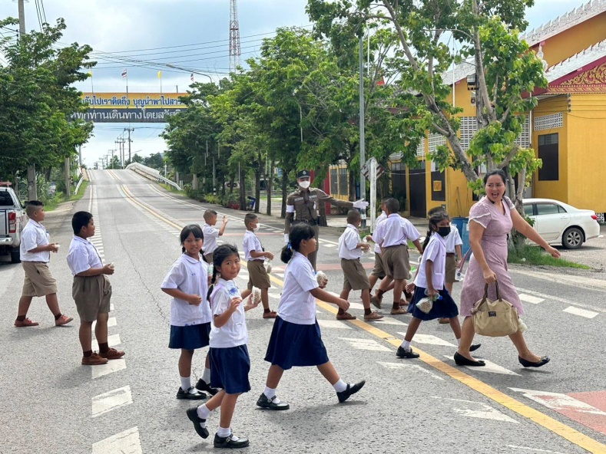

วันที่ 18 ต.ค. 2568 เวลา 20.00 - 22.00 น.
พ.ต.ท.วงษ์ศธร ครูทอง สวญ.สภ.ลาดใหญ่ ตรวจเยี่ยมจุดตรวจจุด ว.43 หน้าที่พักสายตรวจนางตะเคียน
นำโดย พ.ต.ท.อดุล มั่นการ สวป.สภ.ลาดใหญ่ เป็นผู้ควบคุม ร.ต.ท.วิทยา ป้านสกุล รอง สวป.สภ.ลาดใหญ่ พร้อมกำลังสายตรวจจราจร สายตรวจรถยนต์ ชุดสืบสวน สภ.ลาดใหญ่ ตั้งจุดตรวจเพื่อป้องกันปราบปรามอาชญากรรม และสร้างความเชื่อมั่น ในการรักษาความปลอดภัย ในชีวิตและทรัพย์สินของประชาชน บริเวณถนนไทวิถี หน้าที่พักสายตรวจ นางตะเคียนตะเคียน

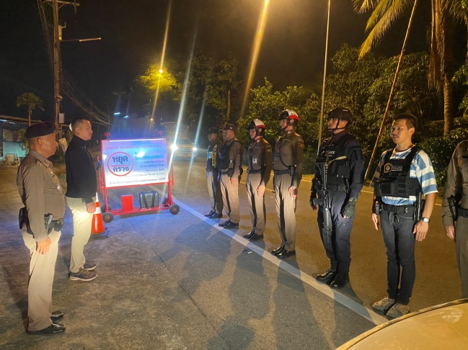
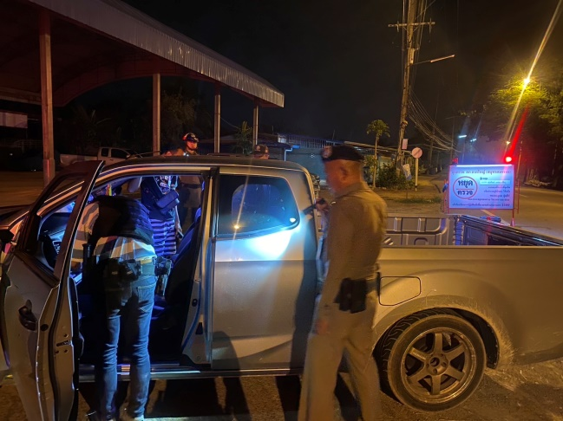

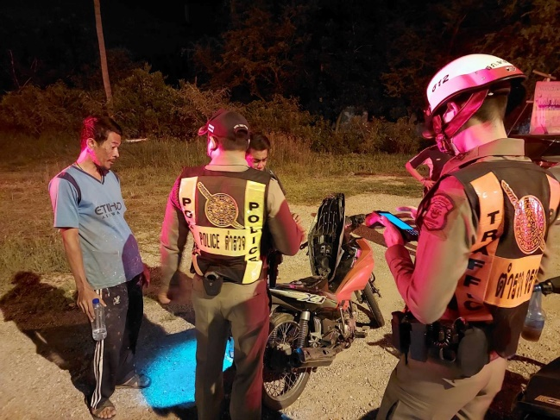

31 ต.ค. 2568

ผลการจับกุมคดีจราจร ช่วงวันที่ 1 ต.ค.2568 ถึง 31 ต.ค.2568 มีผลการจับกุมดังนี้

